关于2016届本科毕业论文管理相关事项的通知

一、本科论文装订及归档工作

1.毕业论文书写及装订格式统一按照《毕业论文撰写规范》执行。

2.毕业论文装订及相关材料装袋要求：毕业论文（含任务书、翻译附录）装订成一本（称为材料A），如图1所示；开题检查记录表、开题报告、中期检查表、中期报告及论文成绩评定表装订成下图所示的一本（称为材料B），如图2所示。将材料A、材料B、毕业论文光盘、以及**其他**比如图纸等，装入毕业论文资料袋中。

特别提醒：毕业设计记录册由学院留存，**不要**装到资料袋。

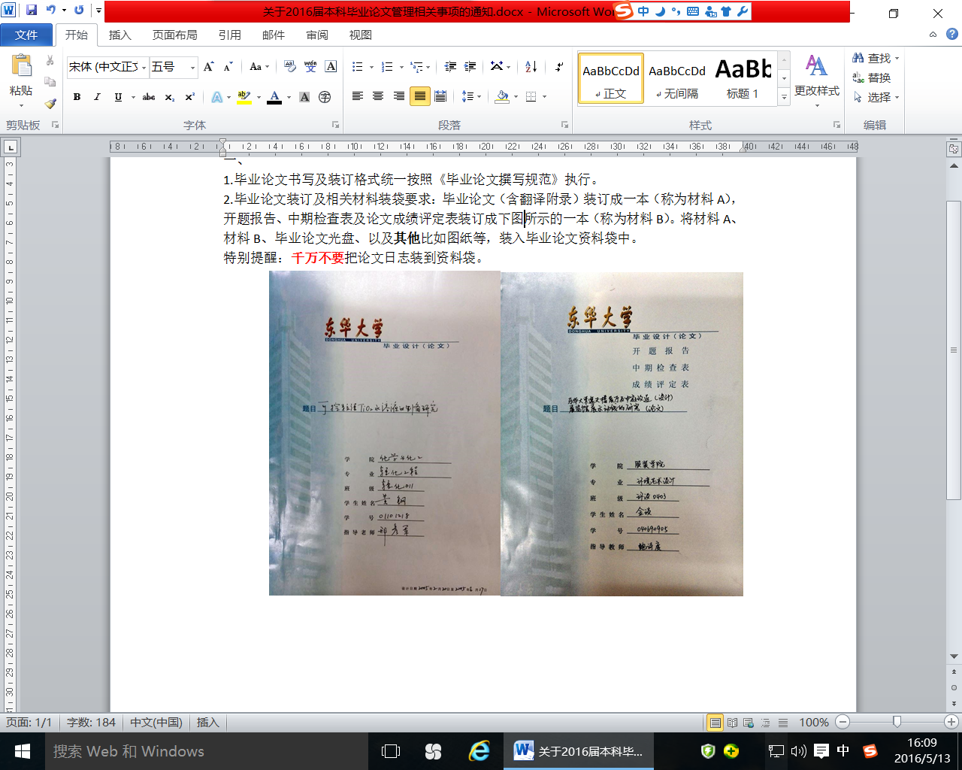

图 1. 论文装订封面（材料A）示例图 图2.三份材料装订封面（材料B）示例图

3.注重过程管理，关于2016届本科生论文（设计）工作的开题检查通知及简报、毕业论文（设计）中期检查情况通知及简报需要存档。

二、关于2016届本科毕业论文应完成的工作安排

本科生毕业设计（论文）工作时间紧，任务重，请各位老师客服困难，抓紧时间。

2016届毕业设计（论文）应完成的工作及时间如下表：

|  |  |  |  |
| --- | --- | --- | --- |
| 序号 | 工作内容 | 完成时间 | 备注 |
| 1 | 外审论文抽查学号最后两位08、28（缺号不用顺延） | 6月1日前 | 发送2016届本科外审论文信息汇总表（fanghong@dhu.edu.cn） |
| 6月8日前 | 送论文电子版（包括外文翻译）（机械、建筑专业的包括设计的电子设计图，程序设计的包括代码）,论文材料以专业为单位打包，学生论文材料命名规则为：专业+学号+姓名。 |
| 2 | 2016届校本科优秀毕业论文信息汇总表 | 6月6日 | 尽早发送表格的电子版（毛老师，mzmedu@dhu.edu.cn）。 |
| 3 | 毕业设计（论文）成绩评定表 | 6月12日 | 一式两份送交教务处（一份教务处存档，另外一份学办放学生档案。） |
| 4 | 交校本科优秀毕业论文推荐表及校优秀毕业设计（论文） | 6月12日 | 推荐表需要签字及盖章，存档的材料只交纸质版论文。 |
| **5** | **毕业设计（论文）评价体系表** | **6月12日** | **书面材料经教学院长签名后，送交教务处** |
| **6** | **毕业设计（论文）工作总结表** | **6月12日** | **书面材料教学院长签名后，送交教务处** |
| **7** | **毕业设计（论文）数据盘** | **6月12日** | **即光盘** |

教务处实践科

2016年5月16日